**Ingreso al sistema.**

Para poder ingresar al sistema es necesario tener instalado un navegador para internet, los cuales podría ser Internet explore versión mayor a 8.0, Firefox versión mayores a 10, Google Crome versión mayor a 10.0, safari y opera

**Imagen 1.0**

**Selección de navegador:** para este caso seleccionaremos en nuestro ordenador el navegador Firefox para poder ingresar al sistema tal como se muestra en la imagen 2.0

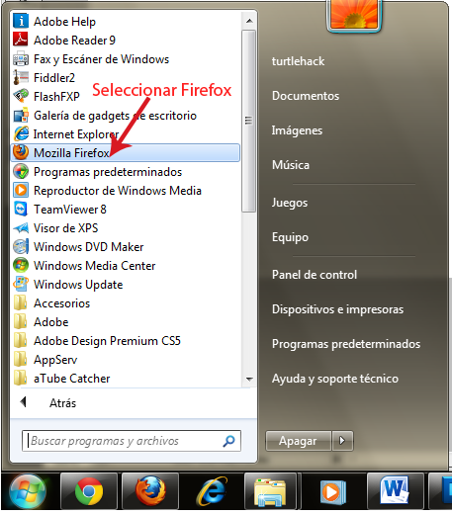

Imagen 2.0

**Pantalla principal del sistema:**

El sistema necesita un usuario y una contraseña. Se puede observar en la imagen 3.0 las partes en las que está compuesta la pantalla de login

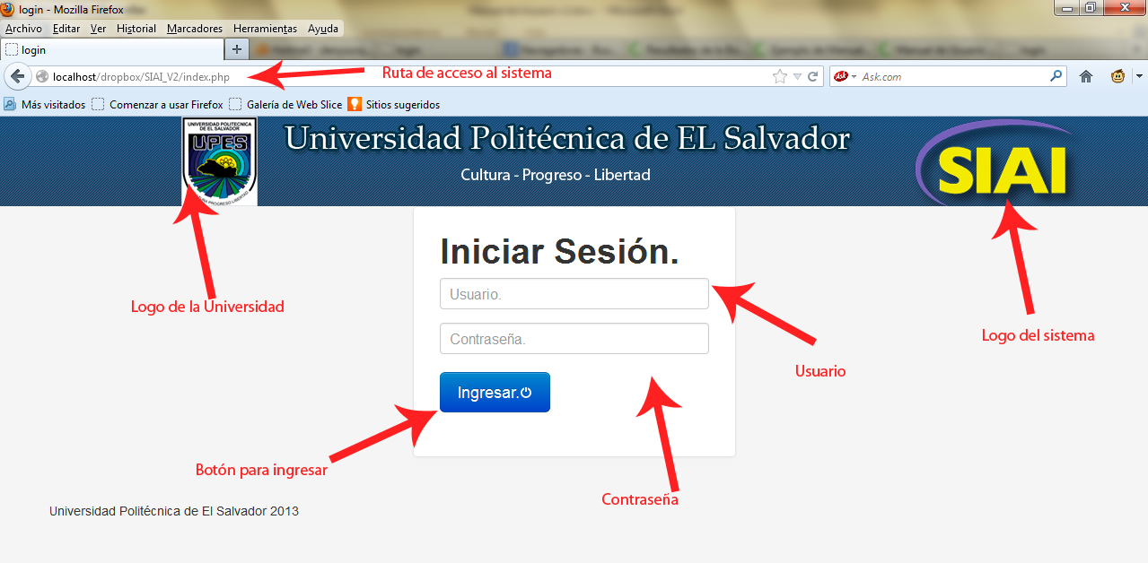Imagen 3.0

Iniciaremos sesión con el usuario denys y contraseña xxxxx damos clic en el botón “ingresar”

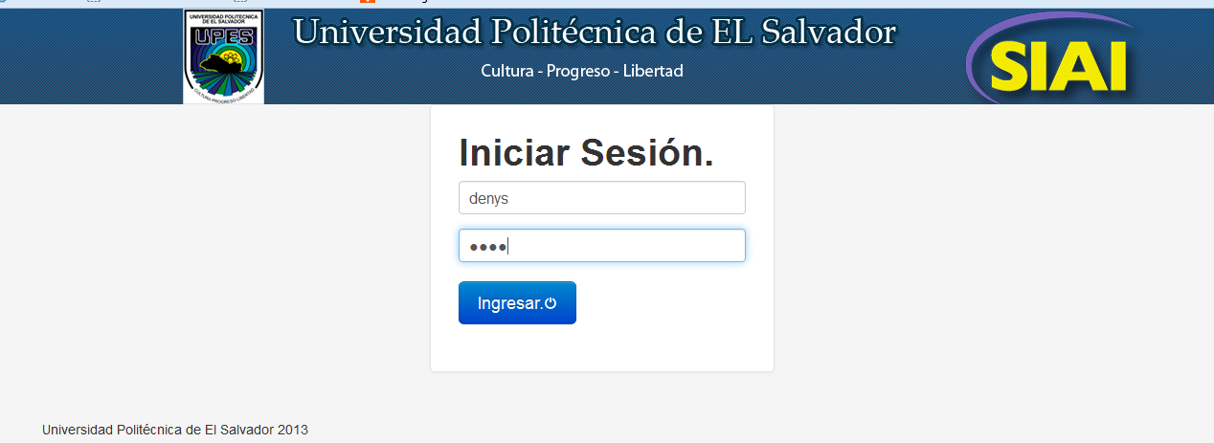Imagen 4.0

Si el usuario o contraseña es incorrecta el sistema alertará con un mensaje en pantalla que dice “**Error:** Usuario o Contraseña incorrecto.”

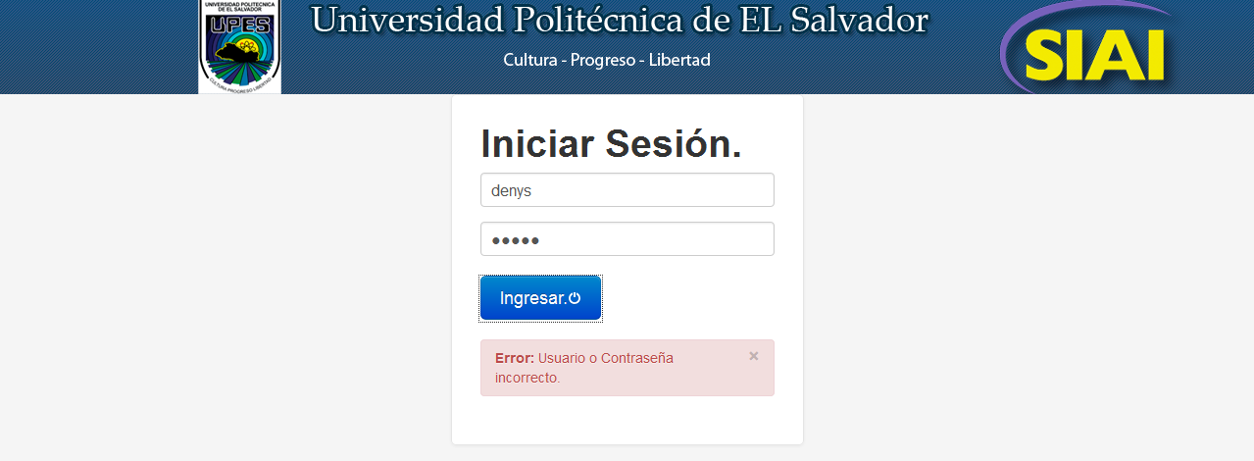Imagen 5.0

Caso contrario si la contraseña y el usuario es correcto el sistema mostrará un mensaje de bienvenida color verde, como se muestra en la imagen 6.0 y nos re direccionará a la pantalla principal mostrados las diferentes opciones del menú según sea el perfil,

- Expediente Alumno - Equivalencias - Mantenimientos

- Pagos - Sincronización de datos (Ver imagen 7.0)

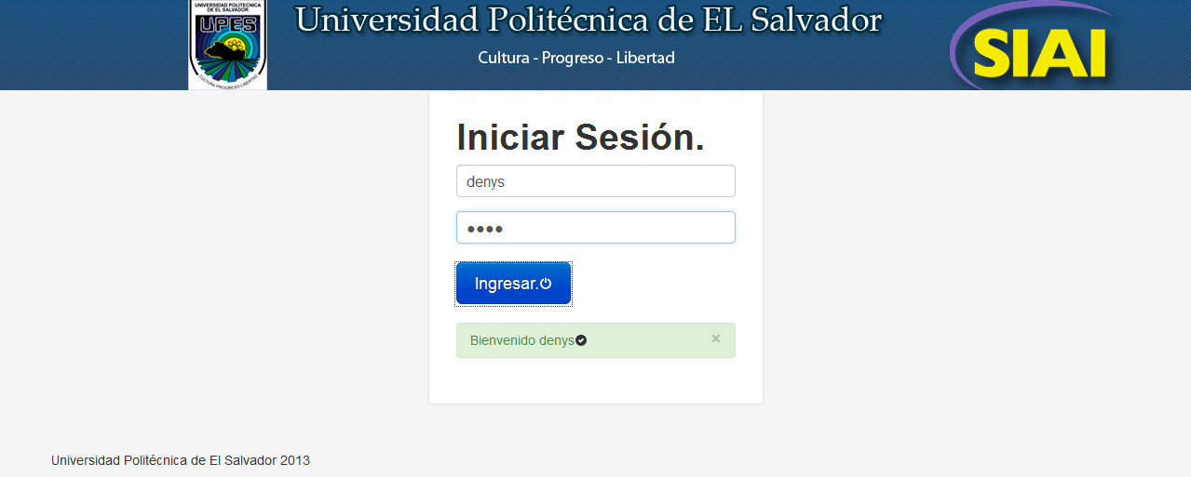Imagen 6.0

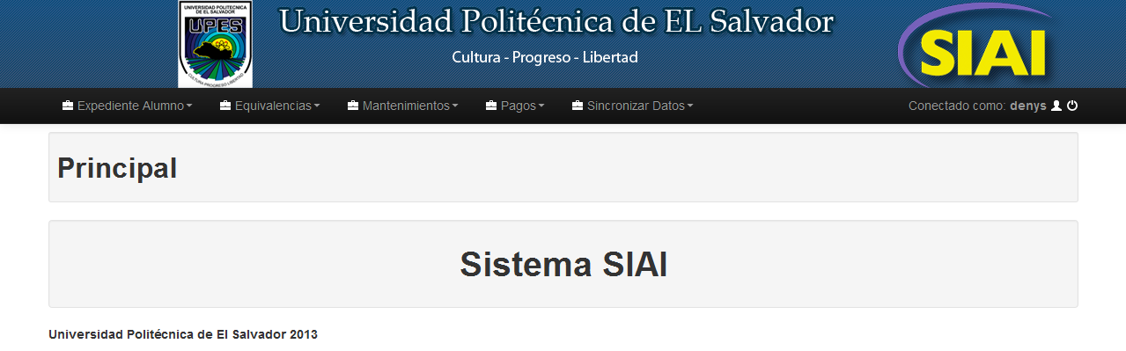Menú Principal

Imagen 7.0

**Componentes del menú Expediente alumno**

Cuenta 2 opciones los cuales corresponden para la creación de un nuevo carnet y la edición de un expediente del alumno

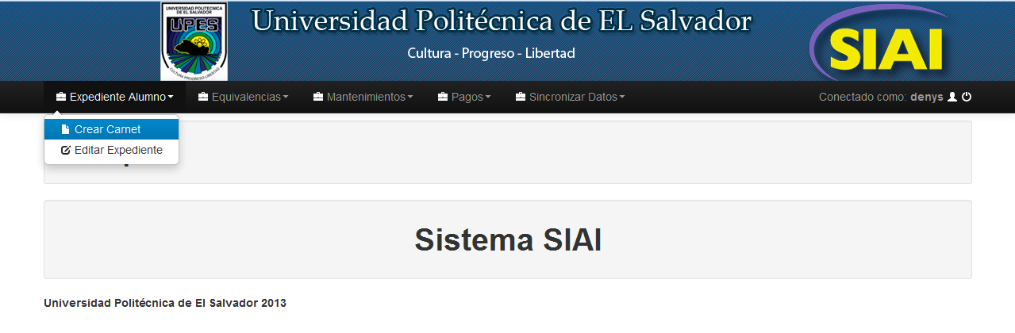Imagen 8.0

**Crear carnet (Creación de un nuevo carnet):**

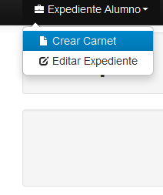Seleccionaremos en el menú expediente alumno la opción crear carnet y daremos clic

Imagen 9.0

Para crear un nuevo carnet el sistema solicitará como entradas Nombres, Primer apellido, segundo apellido, apellido de casada, carrera, tipo de ingreso. Con los datos de entrada el sistema generará de forma automática el carnet tomando como patrón los apellidos el año en se ingresa y un correlativo.

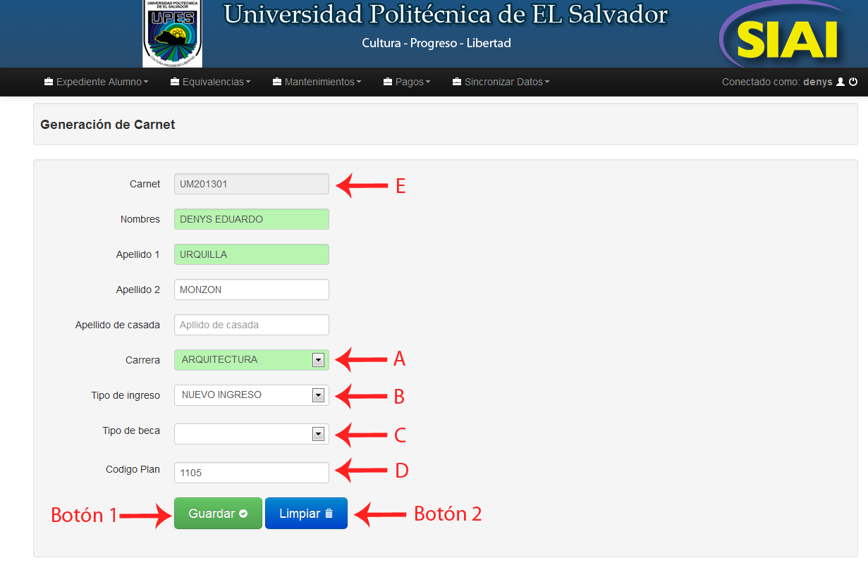Imagen 10.0

|  |  |
| --- | --- |
| **Literal** | **Descripción** |
| A | **Lista de las carreras**  -Arquitectura  -Ingeniería Civil  -Ingeniería Eléctrica  -Ingeniería Industrial  -Ingeniería en ciencias de la computación  -Técnico en sistema de computación  -Licenciatura en administración de empresa  -Licenciatura en contabilidad Publica  -Licenciatura en mercado Tecnia  -Licenciatura en ciencias jurídicas |
| B | **Lista Tipo de ingreso**  -Nuevo ingreso  -Ingreso Equivalencia |
| C | **Lista de tipo de ingreso**  -Socio  -Permanente  -Hora clase  -Beca Completa  -Biblioteca  -Vice rectoría académica  -Media Beca |
| D | Código de plan a la que pertenece la carrera, esta dependerá de la carrera que se seleccione. |
| E | Carnet generado automáticamente. |

**Botones:**

|  |  |
| --- | --- |
| **Botón** | **Descripción** |
|  | Permite guardar los datos del alumno |
|  | Realiza una limpieza de todos los controles carnet,nombres,apellidos,carrera,tipo de ingreso, código plan |

**Mensaje de alumno ingresado correctamente.**

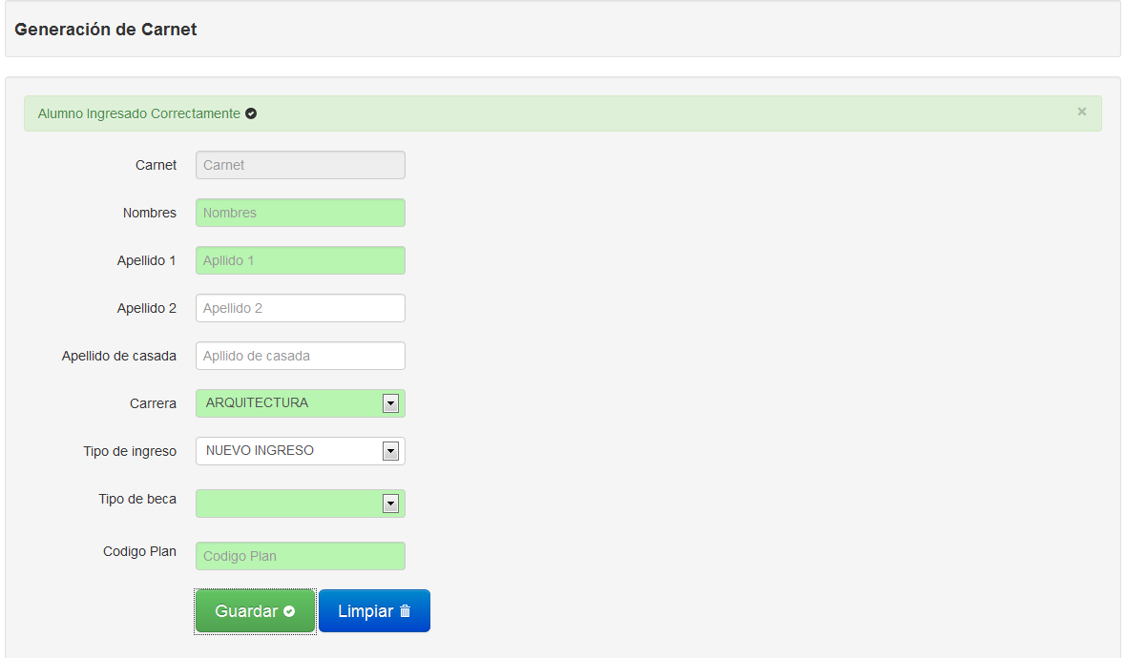Imagen 11.0

**Editar Expediente**

Para editar un expediente de un alumno seleccionamos en el menú expediente alumno la opción editar expediente

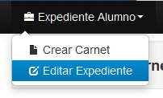

Imagen 12.0

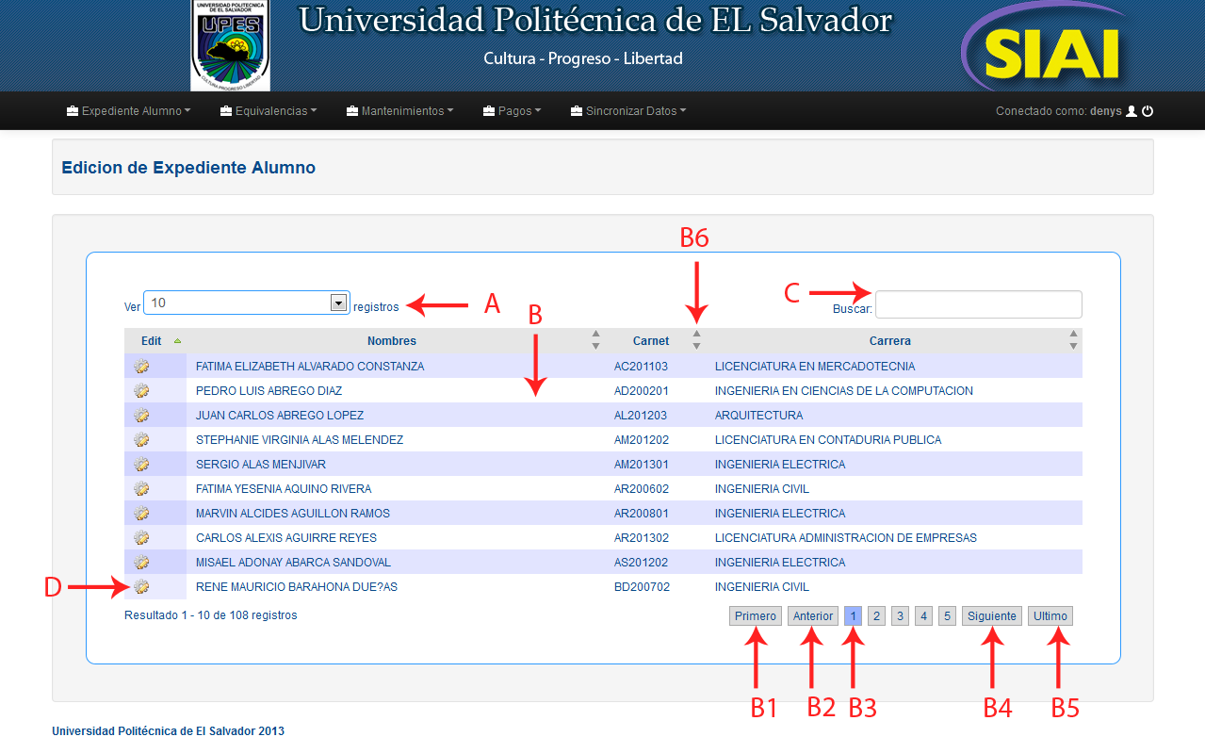

Imagen 13.0

|  |  |
| --- | --- |
| **Literal** | **Descripción** |
| A | Lista para mostrar la cantidad de registros en pantalla: permite al usuario configurar la cantidad de registros que desea mostrar en pantalla  -10  -25  -50  -100 |
| B | Tabla de contenido de la información del alumno  -Nombres  -Carnet  -Carrera |
| C | Filtro para realizar búsqueda del alumno |
| D | Botón de acceso para la edición del expediente alumno |

**Botones de paginación:**

|  |  |  |
| --- | --- | --- |
| **Literal** | **Botón** | **Descripción** |
| B1 |  | Tiene como funcionalidad llevar al primer registro de la pagina |
| B2 |  | Tiene como funcionalidad llevar a un registro anterior |
| B3 |  | Tiene como función navegar en las diferentes paginas |
| B4 |  | Tiene como función llevar al siguiente pagina |
| B5 |  | Tiene como función llevar a la última página de los registros |
| B6 |  | Tiene como función ordenar de forma ascendente y descendente por columna |

Para editar toda la información del expediente debemos de dar clic a la opción del literal “D” mostrada en la figura 13.0

**Pantalla de actualización de expediente alumno Pestaña información general**

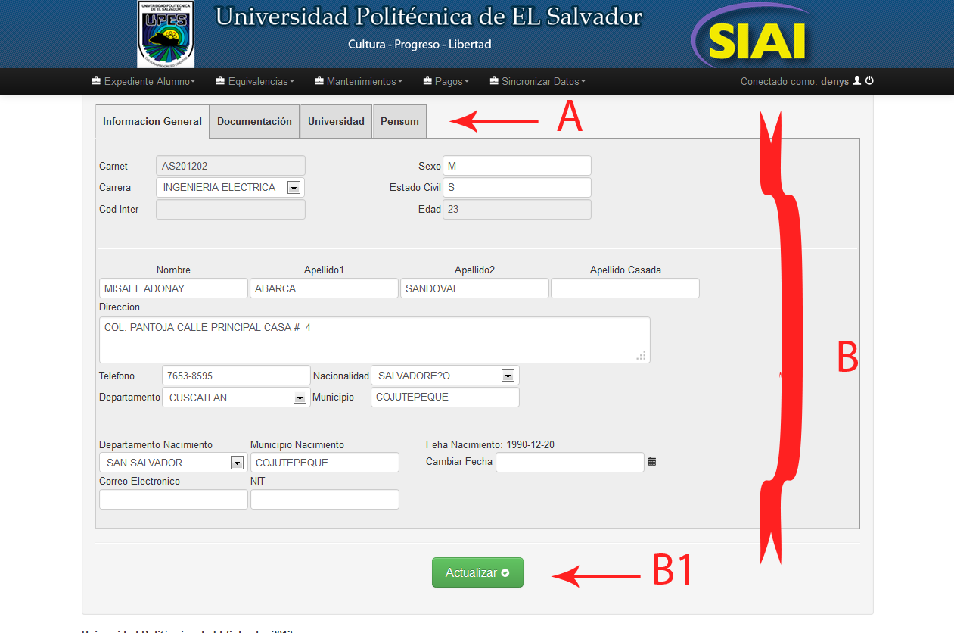Figura 14.0

|  |  |
| --- | --- |
| **Literal** | **Descripción** |
| A | Panel de navegación:  -Información General:  -Documentación  -Universidad  -Pensum |
| B | Panel de Datos  -Carnet -Sexo -Carrera -Estado Civil  -Carnet -Cód. Interno -Edad -Nombres  -Apellidos -Dirección -Teléfono -Nacionalidad  -Departamento -Municipio -Dep Nacimiento -Municipio Nacimiento  -Fecha Nacimiento |
| C | Botón para actualizar :  Tiene como funcionalidad actualizar la información del expediente alumno |

**Pantalla de actualización de expediente alumno Pestaña documentación.**

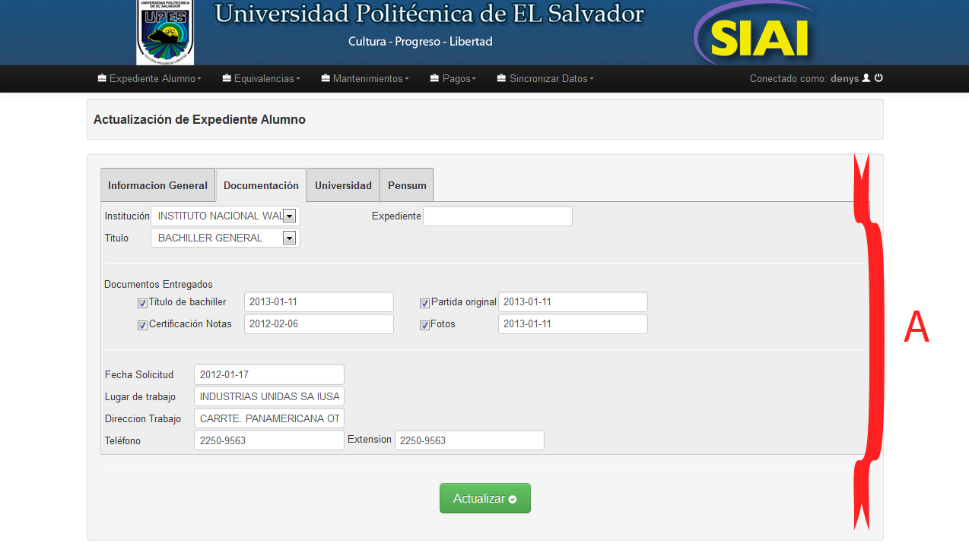En esta pantalla encontraremos el control de toda la documentación que el alumno debe de entregar

Figura 15.0

|  |  |
| --- | --- |
| **Literal** | **Descripción** |
| A | Panel de datos documentación :  -Institución -Expediente -Titulo bachiller  -partida nacimiento -Certificación -Fotos  -Fecha Solicitud -Lugar trabajo -Dirección trabajo  -Teléfono |

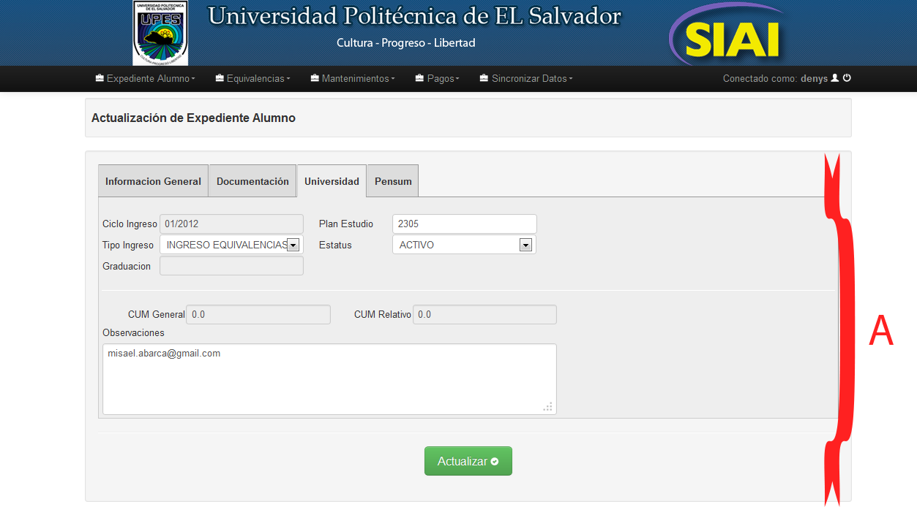**Pantalla de actualización de expediente alumno Pestaña Universidad**

Figura 16.0

|  |  |
| --- | --- |
| **Literal** | **Descripción** |
| A | Panel de datos universidad:  -ciclo ingreso -Plan de estudio -Tipo ingreso  -Estatus -CUM general -CUM relativo  -Observaciones -Lugar trabajo -Dirección trabajo |

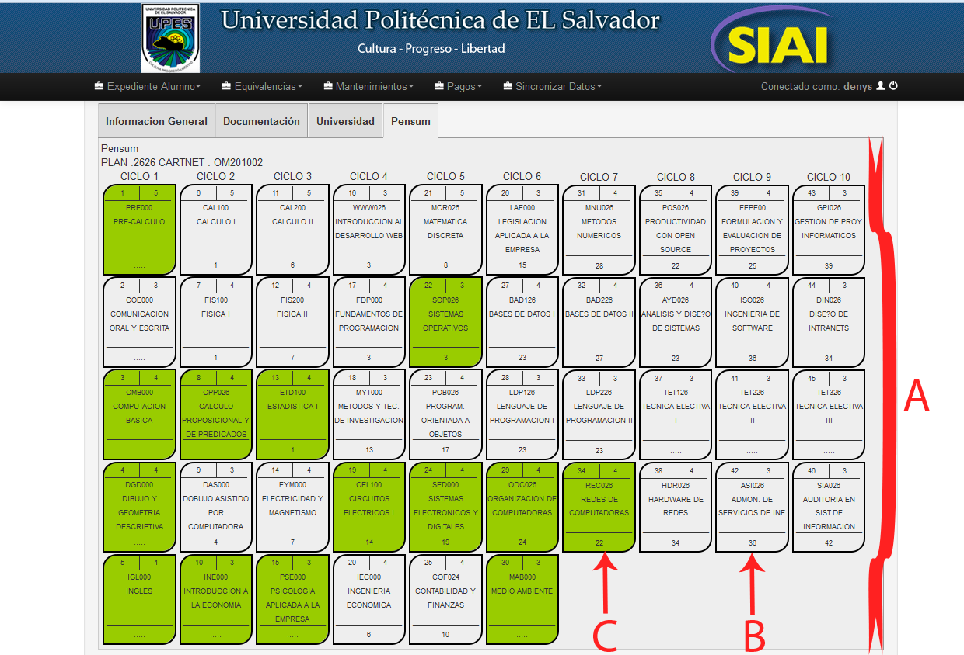**Pantalla de actualización de expediente alumno Pestaña pensum**

**Pensum del alumno con las materias cursadas y no cursadas**

Figura 17.0

|  |  |
| --- | --- |
| **Literal** | **Descripción** |
| A | Panel de datos pensum:  Muestra al usuario el pensum con las materias cursadas y las que aun no están cursadas |
| B | Materia color blanco , significa que el alumno aún no ha cursado la materia |
| C | Materia color verde significa que el alumno la ha cursado |

**Cargar archivos de pago:**

Para cargar un archivo de texto plano al sistema, haremos clic en el menú de pagos y seleccionaremos en la opción cargar archivo

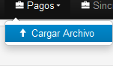

Figura 18.0

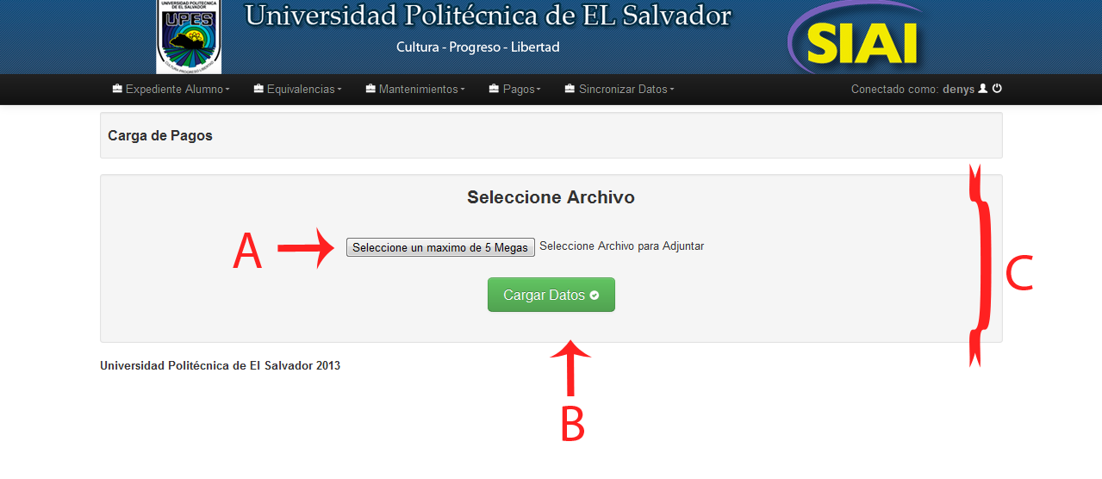Figura 19.0

|  |  |
| --- | --- |
| **Literal** | **Descripción** |
| A | Botón seleccionar archivo : permite al usuario seleccionar un archivo de texto plano |
| B | Botón cargar datos: tiene como función cargar los datos del archivo y realizar los cargos de las cuotas según correspondan en el archivo |
| C | Panel de controles |

**Seleccionar archivo**

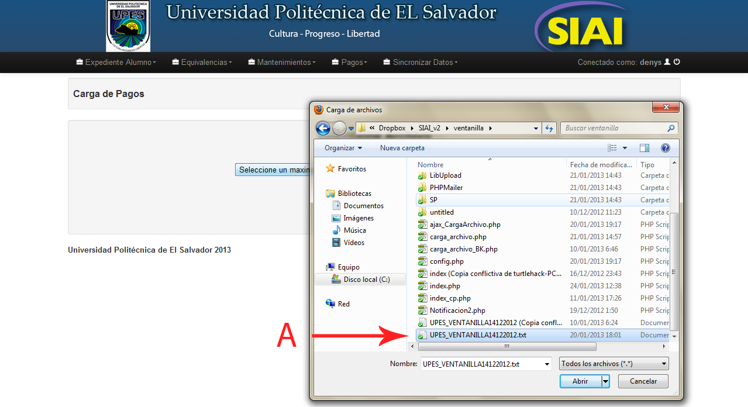Figura 20.0

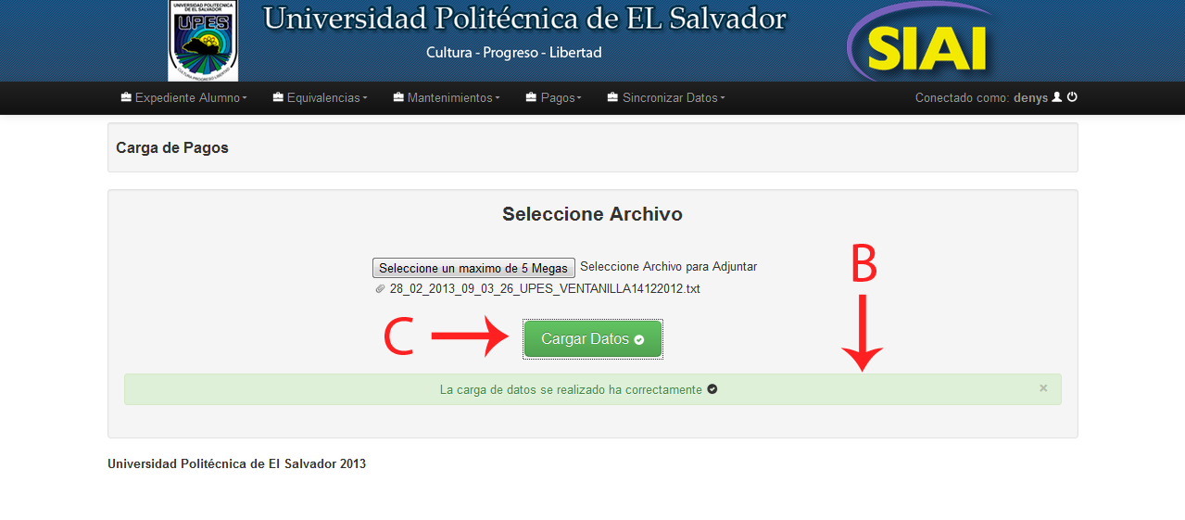Figura 21.0

|  |  |
| --- | --- |
| **Literal** | **Descripción** |
| A | Selección de archivo de extensión TXT |
| B | Mensaje de estado exitoso |
| C | Botón para cargar la información |

**Pantalla de sincronización de datos**

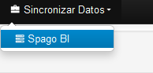Para realizar el traslado de la información del sistema SIA a al de FOX debemos de ir a l menú sincronizar datos y luego seleccionar la opción SpagoBI.

**Figura 22.0**

**Ingresaremos dándole clic a las flechas de color azul con dirección a la derecha**

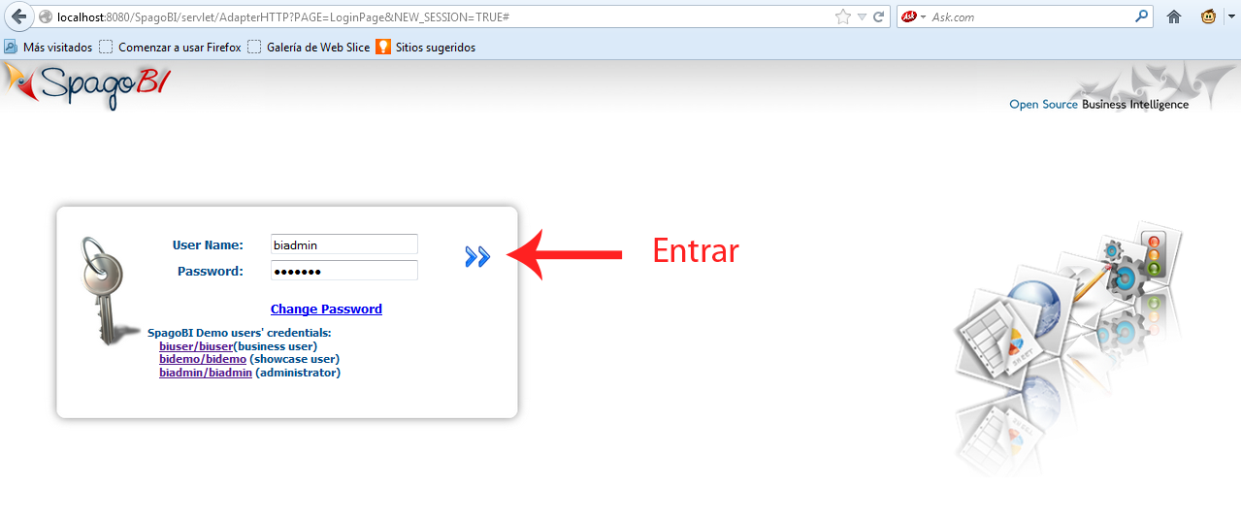

Figura 23.0

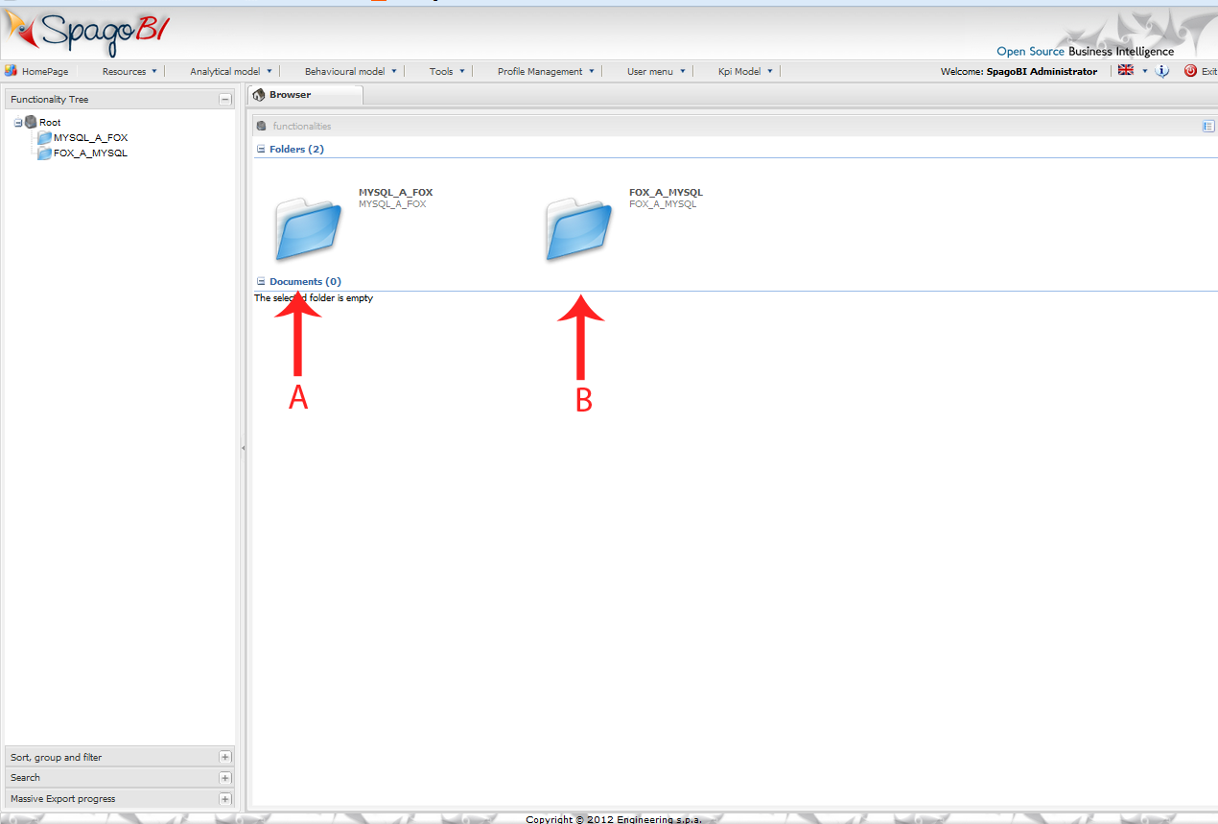**Pantalla de inicio de SPAGO**

Figura 24.0

|  |  |
| --- | --- |
| **Literal** | **Descripción** |
| A | Carpeta contendor del proceso de extracción trasformación y carga de datos de MYSQL a FOX |
| B | Carpeta contenedor del proceso de extracción trasformación y carga de datos de FOX a MYSQL |

Para ejecutar el proceso de carga de datos damos clic

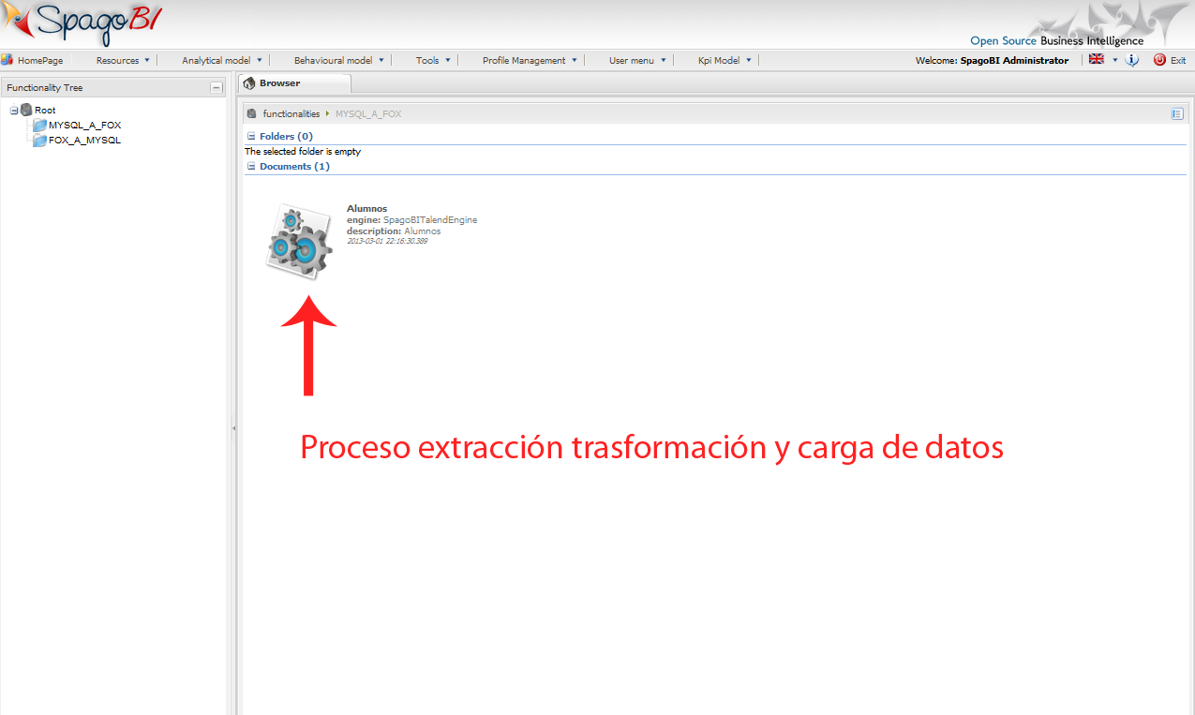Figura 24.1

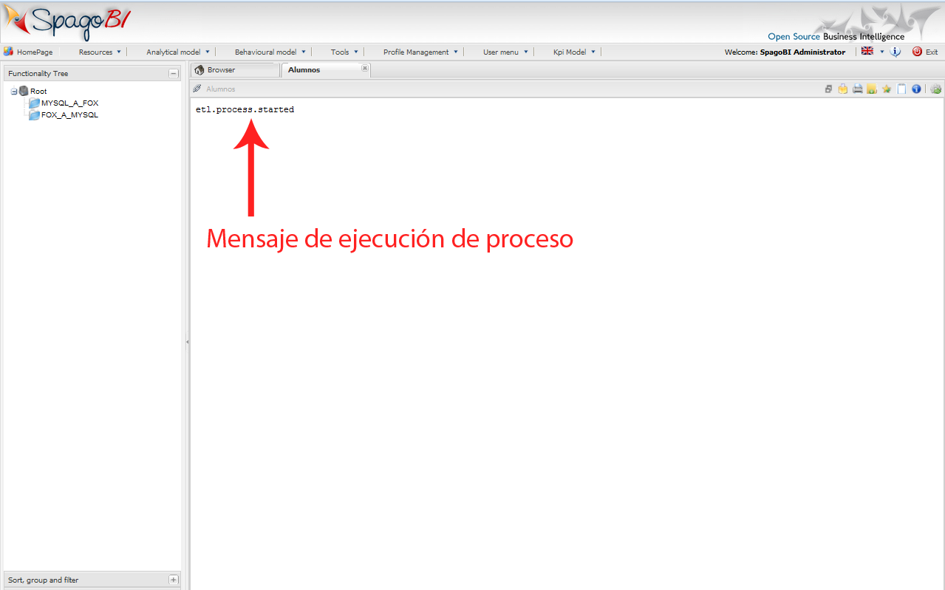Figura 24.2

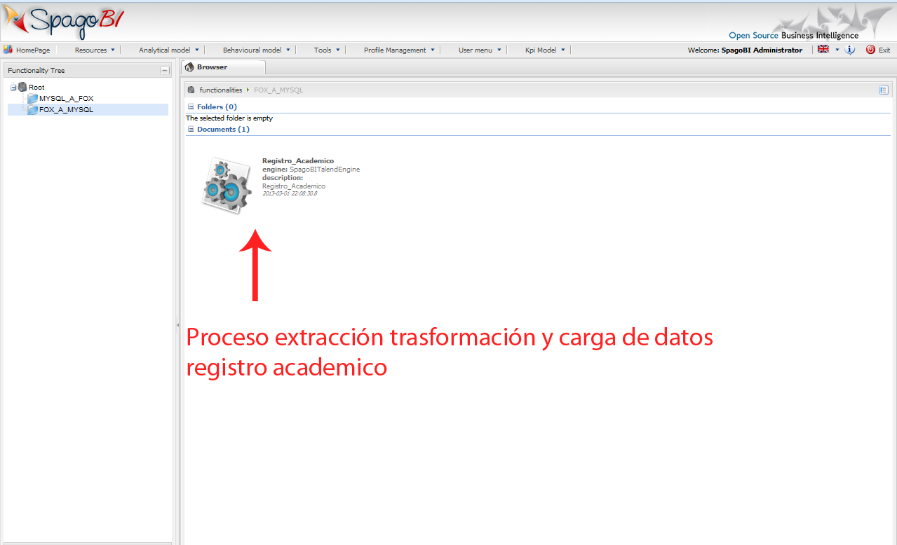Figura 24.3

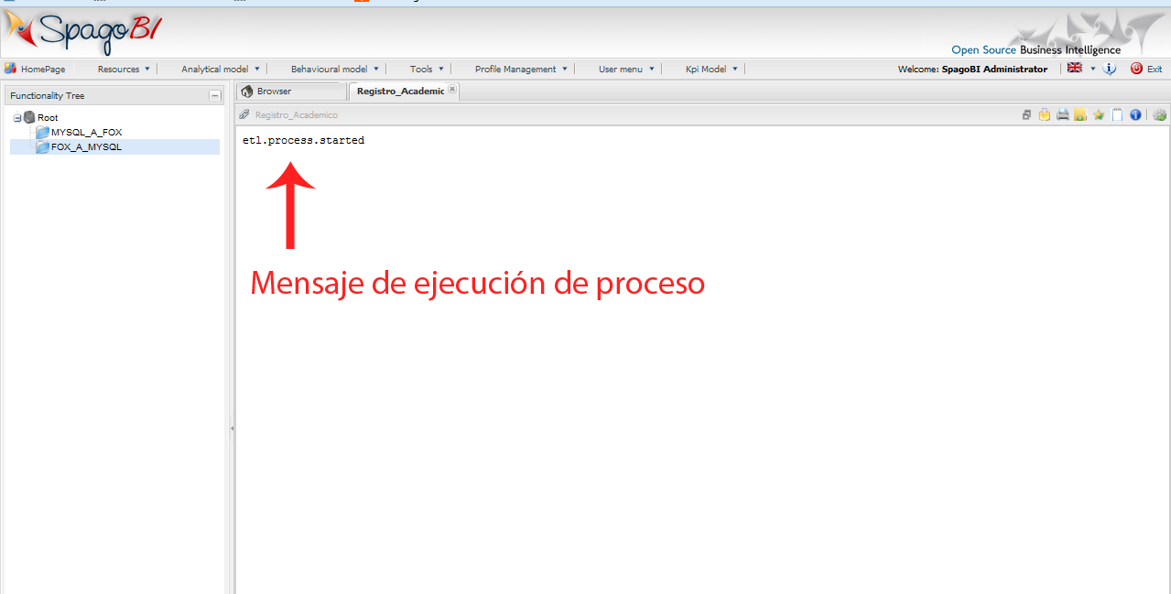Figura 24.4

**Manual Técnico.**

**Paso1: Configuración de ODBC: para** la configuración de los ODBC nos vamos al panel de control

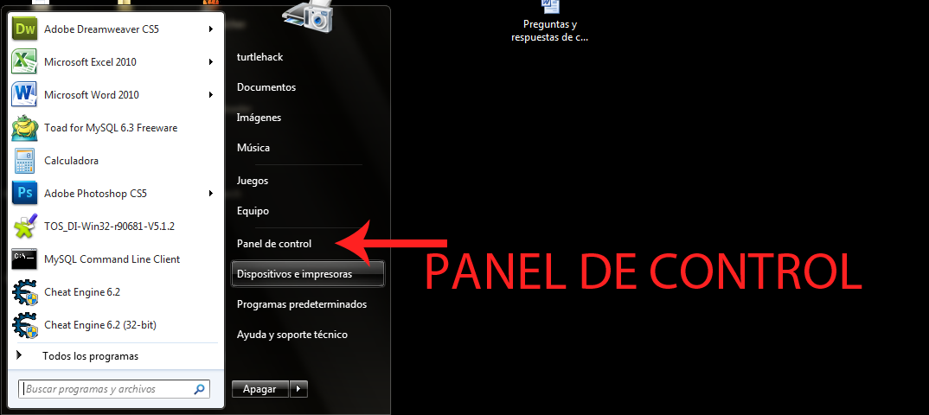Figura 1.0

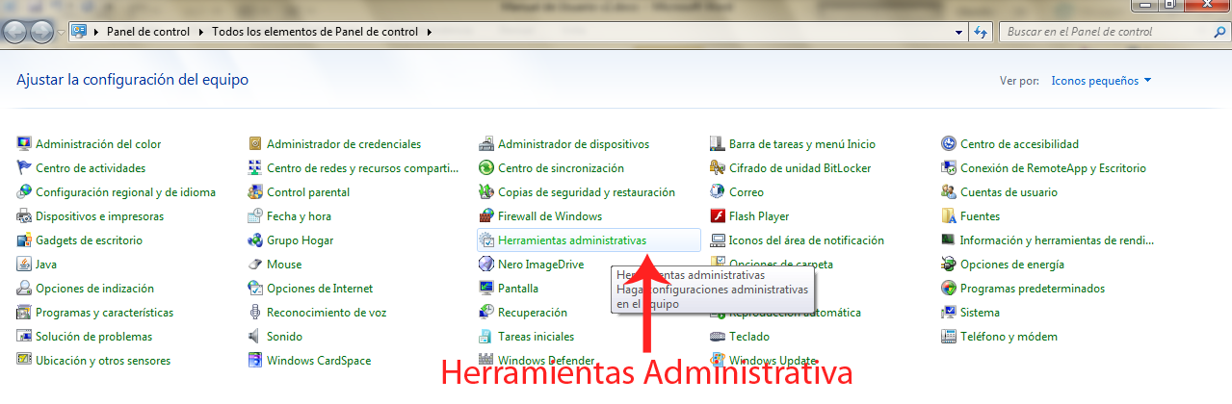**Paso 2:** Buscamos la opción de Herramientas administrativa.

Figura 2.0

Paso 3: buscamos la opción de orígenes de datos ODBC y damos doble clic

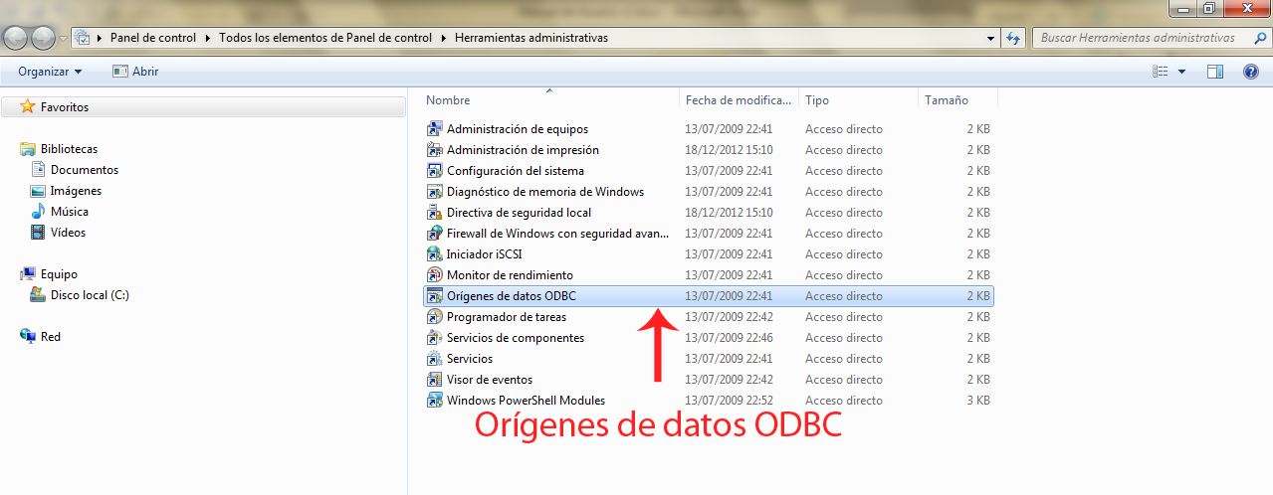Figura 3.0

Paso 4: buscamos la pestaña de DSN sistemas y damos clic al botón agregar

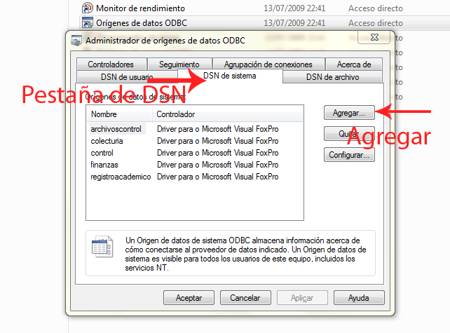

Figura 4.0

Paso 5: buscamos el driver para visual FOX Microsoft dBase VFP driver(*.dbf) y damos clic en Finalizar

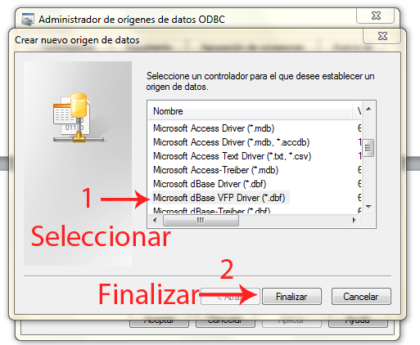

Figura 5.0

Paso 6: colocamos el nombre de data source :”archivocontrol” seleccionamos la opcion de visual fox database (.DBC) y luego damos clic en el botón BROWSE

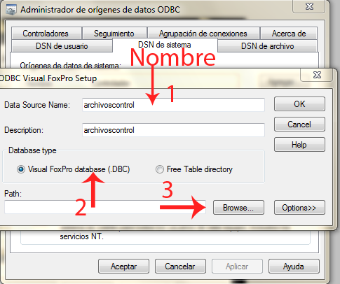

Figura 6.0

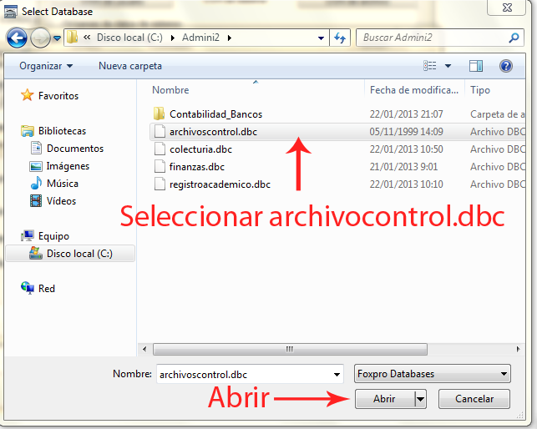Paso 7: buscamos en la carpeta del sistema de fox el dbc con nombre archivocontrol.dbc y damos clic en abrir

Figura 7.0

Paso 8: damos clic al botón ok y listo repetiremos los pasos del 3 al 8 para crear los demás DSN

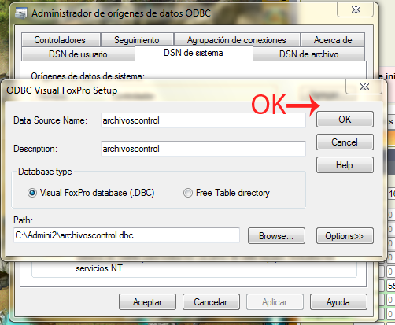

Figura 8.0

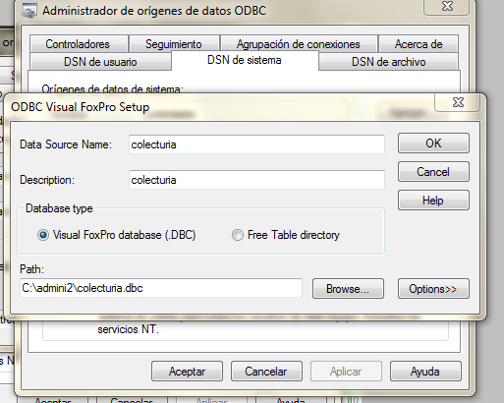DSN Colecturía

Figura 8.1

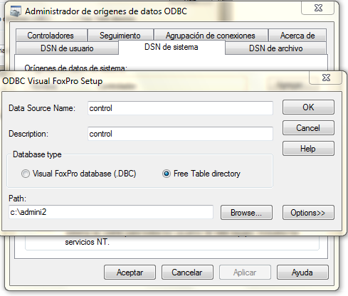DSN Control

Figura 8.2

DSN Finanzas

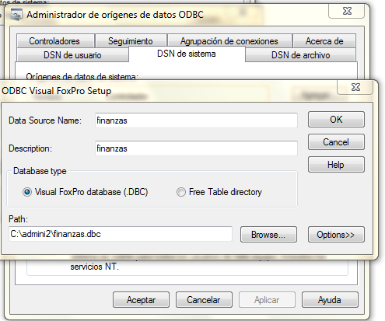

Figura 8.3

DSN registroacademico

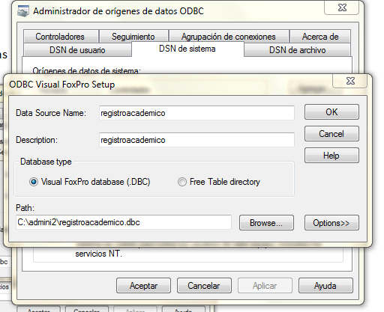

Figura 8.4